Рабочий лист
«Вощаные таблички»
Класс________________ | Дата__________________

Выполняли (Ф. И.): ___________________________________________________
________________________________________________________________________________________________________________________________________________________________________________________________________________________________________________________________________________
Выполните алгоритм действий:
- Пройдите (от центрального входа налево) в зал экспозиции «Рюриковичи».
- Найдите, опираясь на текстовую информацию мультимедийных проекторов (центральных широкоэкранных мониторов), раздел «Древнерусская книжность».
- На интерактивном мониторе № 1 откройте вкладку «Технологии письменности».
- В разделе «Технологии письменности» выберите баннер «Вощаные таблички», откройте одним кликом этот раздел.
- Выполните задания с 1 по 7 в заданной последовательности.

Задание 1. Прочитайте текст.
«…Вощаные таблички изготавливали следующим образом. В доске выдалбливали прямоугольное углубление, оставляя бортики по краям, и заливали его воском. На получившемся вощаном «листе» железным писалом выцарапывались буквы…».
Напишите, в чём заключалось главное удобство таких табличек.
____________________________________________________________________________________________________________________________________________________________________________________________________________________________________________________________

Задание 2. Известно, что железным писалом можно было легко затереть лишнюю букву или слово на табличке. Запишите, в виде чего был сделан конец писала.
____________________________________________________________________

Задание 3. Найдите изображение этого инструмента и зарисуйте его.

Название: ______________________________ .
Рисунок:

Задание 4. Каким образом можно было изготовить «книгу»? Впишите в схему недостающие этапы:

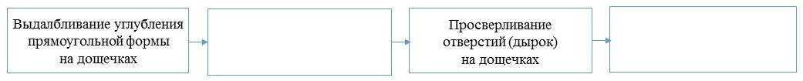
Выполните проверку, используя папку «Текстовые материалы для ученика».

Задание 5. Прочитайте текст.
«…Вощаные дощечки – своеобразные «многоразовые» блокноты – книжки. Такая книжка была найдена в Новгороде – это было учебное пособие…»
Определите, что было на первой дощечке в этой «книжке», если на остальных дощечках ребёнок упражнялся в письме. Обоснуйте ответ.
________________________________________________________________________________________________________________________________________________________________________________________________________________________________________________________________________________

Задание 6. Прочитайте текст.

«…На провощённых дощечках написана самая древняя известная русская книга – так называемый Новгородский кодекс (закон), обнаруженный археологами в Новгороде…»
Запишите в каком веке была найдена эта книга. Ответ запишите римскими цифрами.
_______________________________________________________________

Задание 7. Найдите изображение. Зарисуйте вощаную дощечку. Подумайте о кратком её описании (5–7 предложений) на странице буклета «Древнерусская письменность».

Название: ___________________________________________________ .
Рисунок:

Описание:
________________________________________________________________________________________________________________________________________________________________________________________________________________________________________________________________________________________________________________________________________________________________________________________________________________________________________________________________________________________________________________________________________________________________

